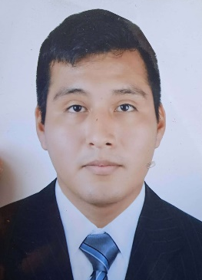
JOE ANTONI LEANDRO TOLEDO

Cuidad: El Agustino-lima
Tel: 933457975
Año Nacimiento:15/01/1997
DNI: 72972557
Direcc: PSJ. Ayar manco Manzana A lote 6
E-mail: j.leandrocr2032@gmail.com

Idioma
Inglés-Básico

Técnico en soporte y mantenimiento de equipos de computación, con amplia experiencia en soporte de computadoras, laptops, impresoras y monitores con conocimientos en electrónica digital, redes y cableado estructurado.
ESTUDIOS

15/01/2017 “Soporte y Mantenimiento de Equipos de Computación”
Independencia Instituto: SENATI
CURSOS

Capacítate para el empleo “Técnico en la instalación y reparación de equipo de
14/09/2018 computo”

_
Capacítate para el empleo “Técnico en reparación de laptops”
07/06/2019
EXPERIENCIA LABORAL

Universidad alas peruanas “Administrador de biblioteca “
Jesús María
05/03/2015 - 05/07/2015
________________________________________________________________________SA Plaza Vea
Jesús maría “Representante de servicio”
12/12/2017- 31/12/2018
_________________________________________________________________________________
Digital Logic
Los olivos “Soporte de computadoras, Laptops y impresoras”
10/02/2018 - 17/08/2018 Venta de accesorios de computo.
Servicio técnico a domicilio.
__________________________________________________________________________

Hospital Hipólito Unanue “Soporte técnico”
El Agustino-Lima Mantenimiento correctivo de computadoras, impresoras
20/02/2019 - 04/05/2019 Control e inventario de los laboratorios.

Multiser. Salvador SAC ” Soporte de computadoras, impresoras, laptops”
Centro de lima-lima Reparaciones de, proyectores, monitores a nivel electrónico
02/08/2019 - 05/01/2021 Servicio y venta de accesorios de computo.

